设备主要功能：
手机信号增强器专用于小区域室内无线信号放大（又称定点覆盖），作用是将基站的信号通过无线接入方式直接引入到室内的覆盖区域，再通过小型天线将基站信号发送出去，同时接收手机信号，通过分布系统上行到基站，能有效消除室内盲区，抑制干扰，为室内的移动通信用户提供稳定、可靠的信号，使用户在室内也能享受高质量的个人通信服务。信号增强器主要应用于室内小区域覆盖，覆盖室内移动通信盲区，覆盖效果达到边缘场强－80dBm以上。

二、适用范围及特点:

1、适用范围：(所有室内信号不好,室外能正常通话的信号的区域)
a 、微小区域的信号盲区或弱信号区，如地下或半地下营业场所，小型地下室、地下停车场等。
b、小型热点信号投诉区，如会议室、小超市、小商场、写字间、小型公共区域等。
c、话务量和社会影响力大的区域，如酒吧、网吧、歌舞厅、咖啡厅、健身俱乐部、休闲娱乐场所等。
d、电梯，特别是电梯井内不方面布设线缆的电梯。
e、家庭、办公、豪华游艇、私车、公安系统与公路安全管理等等。

2、功能特点
a、安装方便：根据信号灯的指示安装。
b、性能稳定：上下行都带自动增益控制(ALC)电路，满功率输出后室外信号再增加约20dBm，主机同样最佳状态工作。
c、超低噪声接收放大器。
d、开通后无需对原系统和基站参数进行调整。
e、稳定可靠的电磁兼容设计。
f、高增益的线性功率放大器。
g、散热有效合理，结构美观，体积适宜。

三、安装原理图：
低噪
隔离器
滤波器
功放
双功器
双功器
功放
隔离器
低噪
ALC
ALC
下行电路
上行电路
施主天线
重发天线
隔离器
隔离器
滤波器
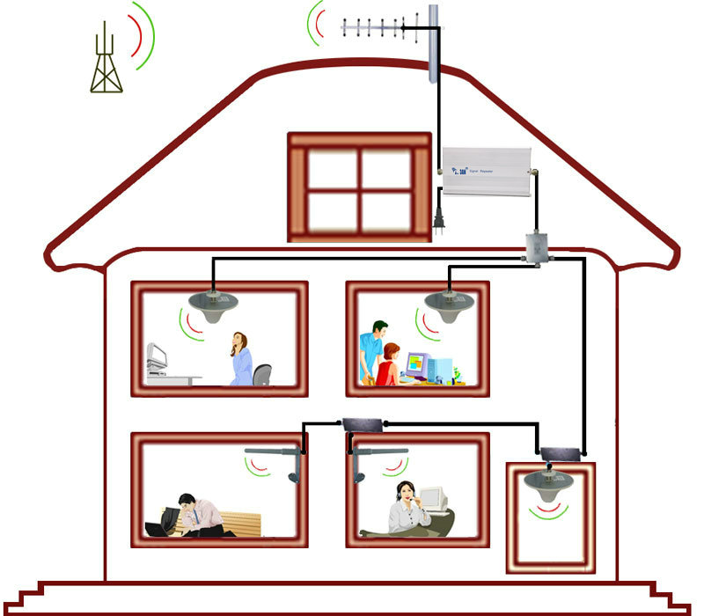

四、设备外观：
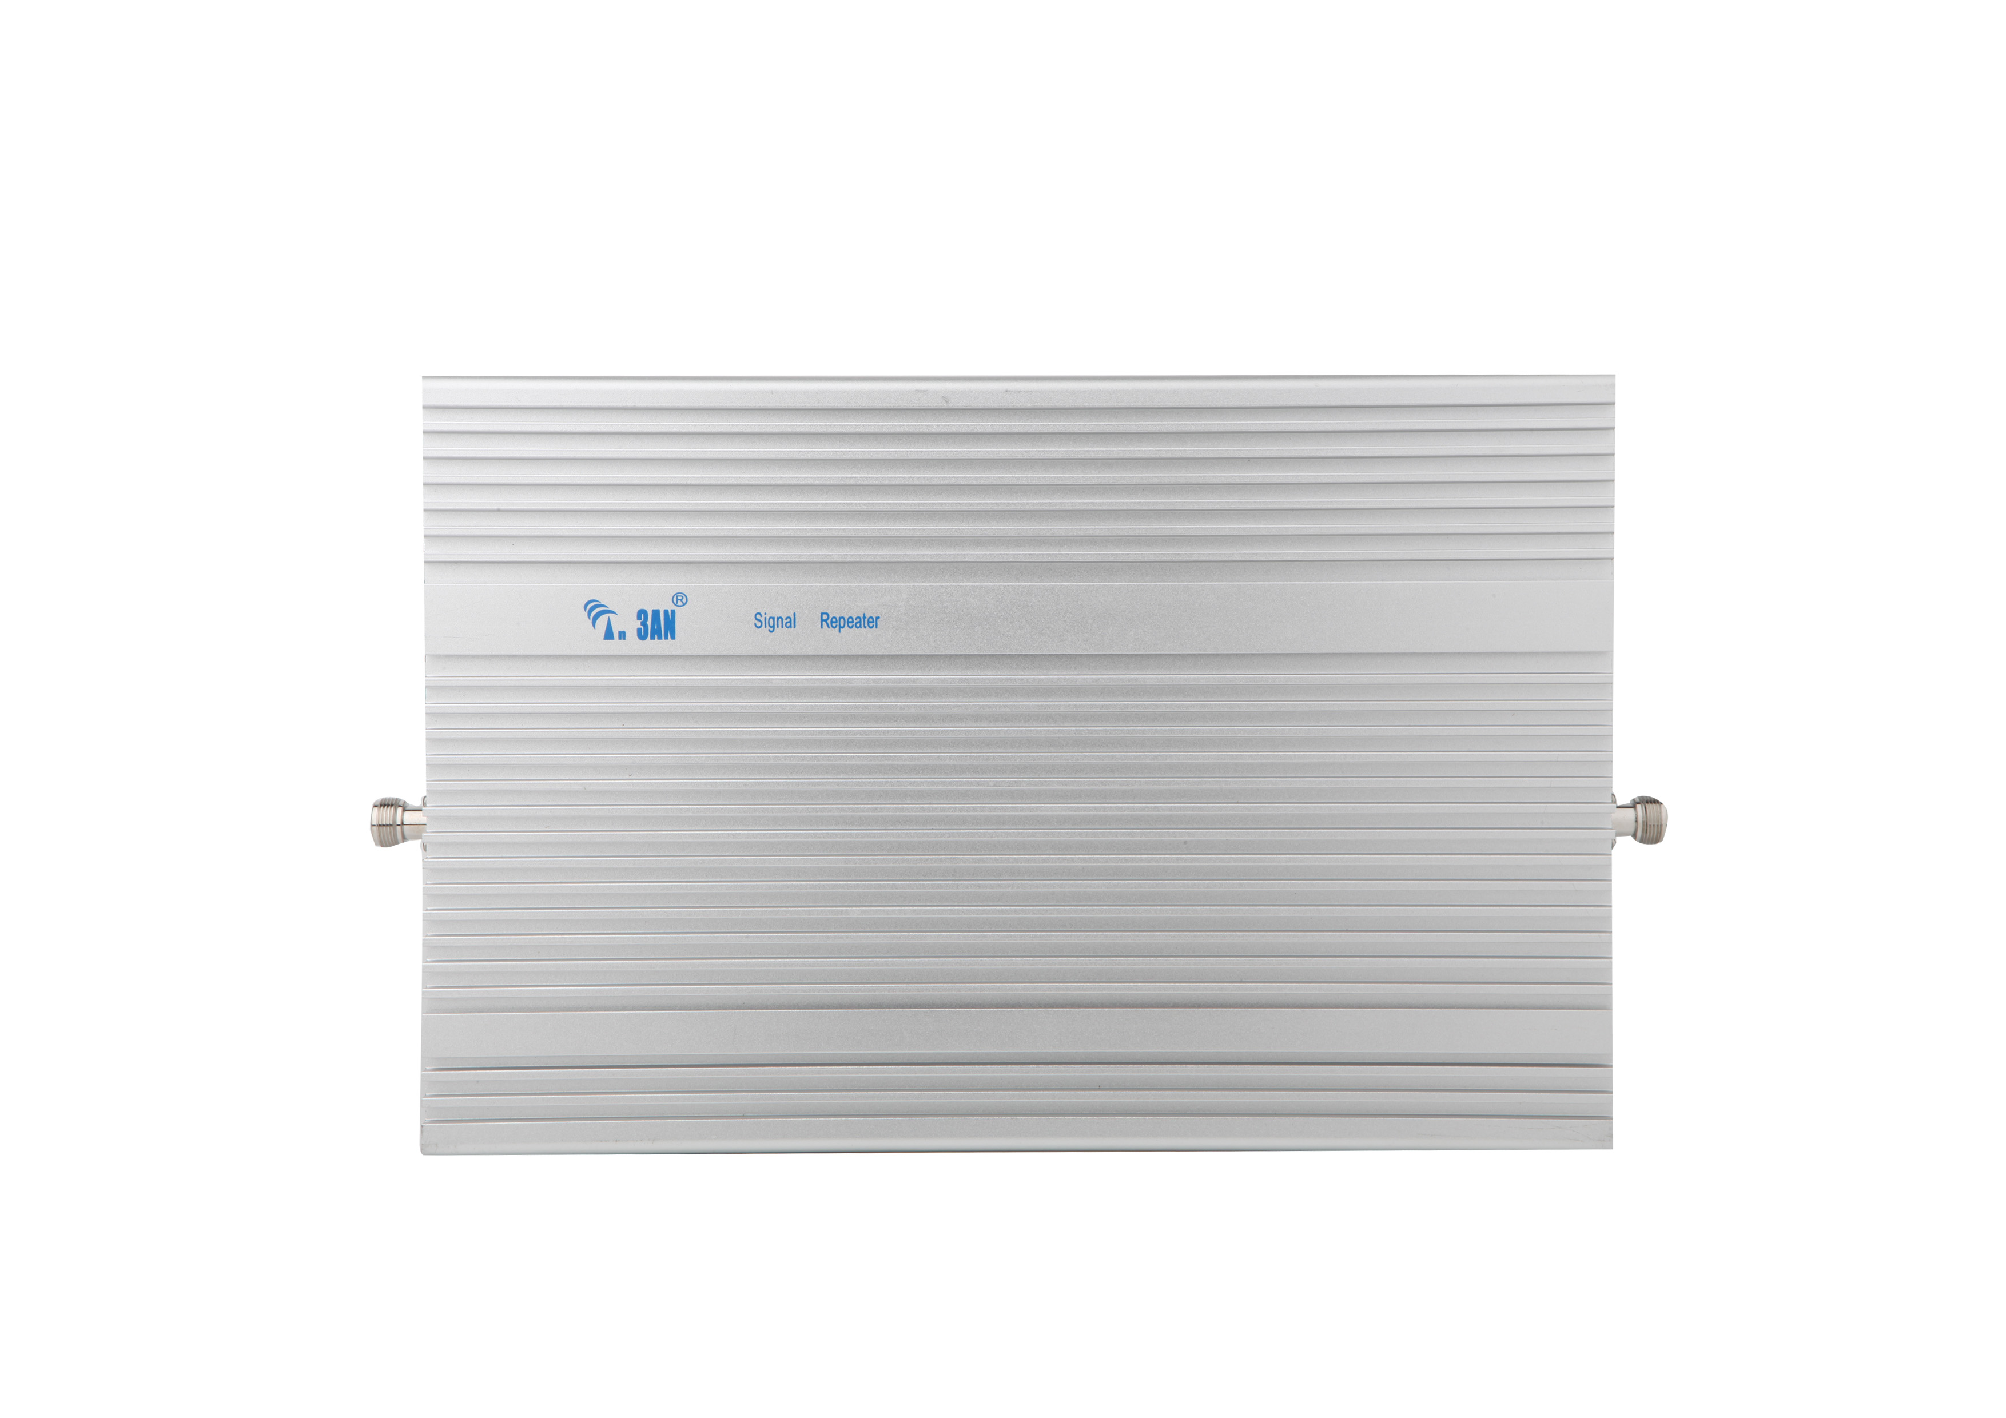

①: UL/P 上行指示灯( 红色)安装正确时不亮，手机工作时闪烁。
②: DL/P 下行指示灯( 白色)安装正确时亮绿色或红色。
③: POWER 电源指示灯(绿色)常亮。
④: OUTDOOR ANT 连接室外天线。
⑤: DC 5V 主机电源接口。
⑥: INDOOR ANT 连接室内天线。
指示灯说明：
POWER |  | 通电正常时，绿色常亮。
UL/P | 上行灯，检测手机发出的信号。安装时可分辨故障。
UL/P |  | 只在手机通话时常亮或闪烁，手机无通话时不亮。
DL/P | 下行灯，检测室外进来的信号。有三种显示状态，主要是查看主机的工作状态。
DL/P |  | 主机的输出功率小于60%时，灯不亮。
DL/P |  | 主机的输出功率在60%到99%之间时，灯为绿色。
DL/P |  | 主机的输出功率等于100%时，灯为橙色。

五、安装说明:

1、选材料建议：
a、配件最好使用阻抗为50Ω的配件和线材，。
b、每节电缆的长度最好在3到20米。
c、安装多个内天线时最好使用50-7以上的电缆。

2、安装可能遇到的问题：
a、安装完成后，上行灯常亮红色。
请检查室内天线的信号是否让室外天线接收到；连接头是否接好拧紧等。
b、下行灯没亮。
可能是室外的信号很弱；室外到主机的电缆线太长；接头没接好；线短路等。
c、接了多个室内天线后，效果不理想。
电缆用的太多，请更换更好的电缆；天线用的太多，请减少天线的数量；主机功率不够换一台更大功率。
d、联通的信号很好，移动的不行。
室外联通和移动的信号强度相差太大，强的信号已经让主机满功率工作了；请把室外天线对着信号弱的基站；或选用选带主机。
- ATT信衰减控制
当室外接收的信号特别强时或室内和室外的天线之间隔离度不够时，设备的上行灯一直常亮时(设备处于自激状态），请调整设备上下行ATT拔码对设备的增益进行衰减。
下行没衰减 | 下行衰减1dB | 下行衰减3dB
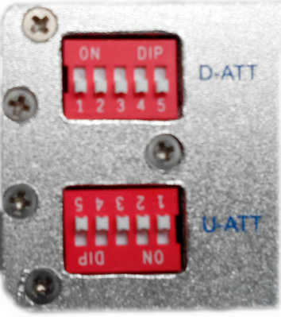 | 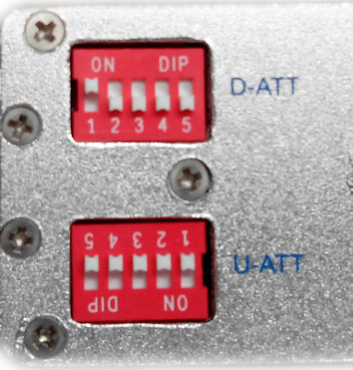 | 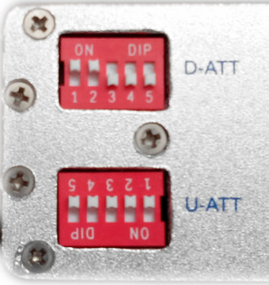
ATT控制表：
ATT增益衰减值（dB） | ATT拔码示意图 | ATT增益衰减值（dB） | ATT拔码示意图
-1 | 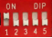 | -17 | 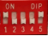
-2 | 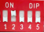 | -18 | 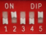
-3 | 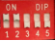 | -19 | 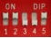
-4 | 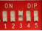 | -20 | 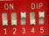
-5 | 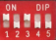 | -21 | 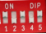
-6 | 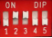 | -22 | 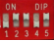
-7 | 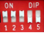 | -23 | 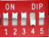
-8 | 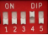 | -24 | 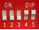
-9 | 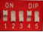 | -25 | 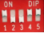
-10 | 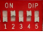 | -26 | 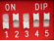
-11 | 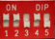 | -27 | 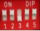
-12 | 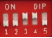 | -28 | 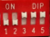
-13 | 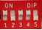 | -29 | 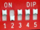
-14 | 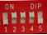 | -30 | 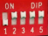
-15 | 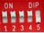 | -31 | 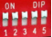
-16 | 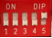

六、技术指标：
工作频带 | 上行：1710-1785MHz  下行：1805-1880MHZ
型号 | SR-27-1C1G1D1W1T/4G
输出功率 | 17±2 dBm
增益 | 70±2 dB
带内波动 | ≤8 dB
噪音系数 | ≤6 dB
自动电平控制 | ≥ 20 dB
驻波比 | ≤1.8
延时 | ≤5μs
三阶交调 | ≤-40dBc/3kHz
杂散发射 | 9KHz--1GHz: ≤-36dBm/100KHz  1GHz--12.75GHz: ≤-30dBm/1MHz
支持运营商 | 电信（4G）联通（4G）移动（4G）
其他指标
接头类型 |  | N型-Female
阻抗（Ω） |  | 50
工作温度（℃） |  | -10 ～ +45
耗电功率（W） |  | 约10  约12
电源 |  | 5V6A  5V6A
尺寸(mm) |  | 350*220*50  350*220*50
重量(kg) |  | 4  4

七、维修与退换:
1、本手机信号增强器的保修期为１年（保修期从购买之日算起），在保修期内发生的非人为使用或维护不当损坏，可与当地代理商或经销商联系免费维修事宜。
2、保修期内维修本设备时，请出示购买单据与待保修的手机信号增强器，由经销售商联系公司给予维修。
3、保修期外维修本设备时，经我公司技术鉴定若在有偿维修范围内时，一律按工本费用收取有偿维修费。
4、若因人为因素造成本设备无法正常工作的情况，保修期内亦不予免费维修。
5、雷击属于自然灾害，维修需收成本费。
注：严禁打开机壳，用户自行打开机壳后，本公司一律不给予保修！！

八、法律责任:
1、解释权：本说明书的解释权和复制权归属本公司。
2、商标权：本手机信号增强器的名称，标识使用权属于本公司，未经许可不得仿冒。
3、侵权责任：未经本公司许可而擅自将本设备进行复制或使用与本公司设备名称、标识，均属于侵权行为、应承担因此造成的一切法律责任。

九、设备装箱清单:
1、手机信号增强器 | １台
2、电源适配器 | １个
3、电源线 | １条
4、说明书 | １本
5、合格证 | １张
6、安装支架 | 1个
7、螺钉 | 8个
8、胶塞 | 4个

欢迎使用本公司手机信号增强器，如在使用产品过程中如有疑问请直接咨询我公司技术人员或与各地代理商联系。

